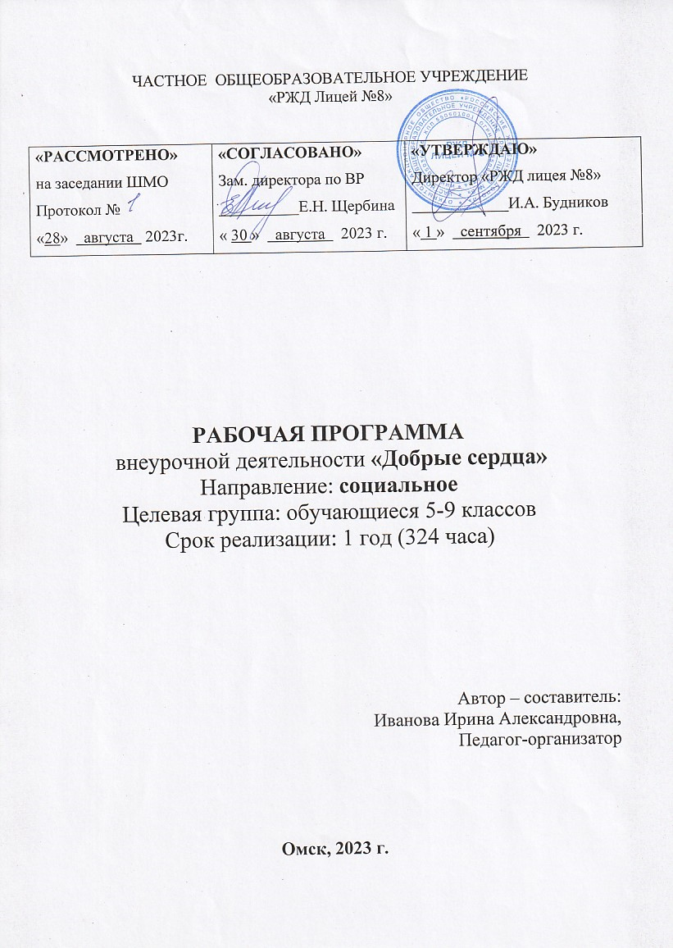

Содержание
1. | Пояснительная записка | 3
2. | Цели и задачи курса | 4
3. | Метапредметные и предметные результаты: | 5
4. | Учебно-тематическое планирование | 5
5. | Содержание программы | 6
6. | Условия реализации программы | 8
7. | Ресурсное (материально-техническое) обеспечение проекта | 8
8. | Критерии и показатели эффективности реализуемой программы | 8
9. | Календарно-тематическое планирование | 9
10. | Список литературы | 13

- Пояснительная записка
Последнее десятилетие в современном обществе произошло большое количество социальных, культурных, а также экономических изменений. Растёт число социальных проблем, возрастает социальное неблагополучие определенной категории населения. Происходящие изменения в обществе, диктуют новые требования как к организации самого учебно-воспитательного процесса в средней школе, так и к содержанию образования. Важнейшими проблемами воспитания является размытость нравственных представлений и гражданских принципов детей и молодежи, асоциальное поведение подростков. Одной из задач гражданского и патриотического воспитания, является формирование у детей активной жизненной и гражданской позиции. Новые формы вовлечения подростков в социальную активность, призвано способствовать формированию и совершенствованию политической и социальной компетентности подрастающего поколения. Волонтёрское движение - одна из таких форм работы.
В силу этого большое значение приобрели организации и учреждения, целью которых является оказание социальной помощи, стала очень востребованной волонтерская (добровольческая) деятельность.
Программа курса внеурочной деятельности «Добрые сердца» составлена для обучающихся 5-9 классов общеобразовательного учреждения «РЖД лицей №8». Программа рассчитана на 3 года из расчета 9 часов в неделю. Занятия проводятся 3 раза в неделю по 3 часа. Количество детей в объединении – 15 человек. Данная программа представляет собой вариант программы организации внеурочной деятельности школьников подросткового возраста и разработана с учетом Концепции духовно-нравственного воспитания российских школьников, Федерального государственного образовательного стандарта второго поколения и нормативно-правовых требований к внеурочной деятельности, утвержденным СанПиН.
В основу программы положена идея Сухомлинского В.А. о том, что добру нужно учить.
Процесс обучения, а точнее взаимообучения осуществляется в логике деятельностного подхода. Все участники программы, взаимодействуя друг с другом, «прирастают» добром, так как добро – это, прежде всего, внимание к другому человеку, милосердие и открытость к взаимодействию, помощь и поддержка. Роль объединяющего начала в этой деятельности играют воспитанники школы-интерната. В акциях добра и милосердия по отношению к ребятам, оказавшимся в трудной жизненной ситуации, школьники объединяют усилия и имеющийся ресурс, опираются на опыт ветеранов войны и труда, а различные мероприятия для пожилых и заслуженных людей готовят вместе с педагогами.

Воспитание, по существу, представляет собой социальную деятельность, обеспечивающую передачу ценностей от старшего поколения к младшему, от взрослых к детям, от человека к человеку. Добро является основной ценностью, которой люди обмениваются между собой, при этом такая ценность не измеряется материально.

Цели и задачи курса
Цель: создание условий, способствующих добровольческой (волонтерской) деятельности воспитанников «РЖД лицея №8».
Задачи:
1). Изучить лучшие практики, добровольческих социальных эффективных проектов и акций.
2). Сформировать у воспитанников позитивное общественное мнение о добровольческой деятельности.
3). Сформировать у обучающихся потребность участвовать в социальных добровольческих акциях и мероприятиях.
4). Оказывать конкретную помощь людям, оказавшимся в трудной жизненной ситуации.
5). Развивать у воспитанников чувства ответственности, сопричастности, долженствования, усвоение социальных норм и ценностей.

Данный курс направлен на освоение теоретической базы волонтёрского движения, а также их практической реализации. Практические занятия проводится в форме бесед, игр, интерактивов, тренингов, онлайн площадок и социального проектирования.
Сроки реализации программы: 1 год, программа рассчитана на 2023-2024 учебный год.
Методы, используемые при разработке программы: теоретический анализ и обобщение научно-методической литературы, моделирование, ранжирование, рефлексия, планирование.
Планируемые результаты обучения и усвоения курса внеурочной деятельности
Личностные результаты:
- Формирование духовно-нравственных качеств, приобретение знаний о принятых в обществе нормах отношения к памятникам культуры, к людям, к окружающему миру;
- Формирование осознанного, уважительного и доброжелательного отношения к другому человеку, его мнению, мировоззрению, культуре; готовности и способности вести диалог с другими людьми и достигать в нем взаимопонимания;
- Развитие морального сознания и компетентности в решении моральных проблем на основе личностного выбора, формирование нравственных чувств и нравственного поведения, осознанного и ответственного отношения к собственным поступкам;

- Формирование коммуникативной компетентности в общении и сотрудничестве со сверстниками, взрослыми в процессе образовательной, творческой деятельности.
Метапредметные и предметные результаты:
- Расширение круга приёмов составления разных типов плана;
- Расширение круга структурирования материала;
- Умение работать со справочными материалами и Интернет-ресурсами, планировать волонтёрскую деятельность;
- Владение основами самоконтроля, самооценки, принятия решений и осуществления осознанного выбора в учебной и познавательной деятельности;
- Умение соотносить свои действия с планируемыми результатами, осуществлять контроль своей деятельности в процессе достижения результата, определять способы действий в рамках предложенных условий итребований, корректировать свои действия в соответствии с изменяющейся ситуацией;
- Обогащение ключевых компетенций (коммуникативных, деятельностных и др.);
- Умение организовывать волонтёрскую деятельность;
- Умение оценивать результаты волонтёрской деятельности собственной и одноклассников

- Учебно-тематическое планирование

№  п/п | Основное содержание | Формы организации | Виды деятельности
1. | История волонтерского движения в мире и России. Создание волонтерского отряда | Коллективная форма работы | Знакомятся с историей волонтерского движения в России и за рубежом.  Знакомятся с правами и обязанностями волонтеров. Определяют миссию волонтерского отряда, продумают направления работы и наметят план работы на год.  Формируют банк организаций, которые нуждаются в волонтерской помощи.
2. | Познание себя и других  (психологическая подготовка волонтеров) | Тренинги | Знакомятся с психологическими особенностями людей с ограниченными возможностями и пожилых людей.
3. | Теоретические основы волонтерского движения.  Нормы и правовые акты в сфере добровольчества в России. | Коллективная, парная и индивидуальная формы работы | Знакомятся с основными правовыми актами и документами, регламентирующими волонтерскую деятельность.  Создают различную печатную и видеопродукцию для проведения мероприятий в рамках волонтерской деятельности.
4. | Социальная работа волонтеров по направлениям | Коллективная форма работы. | Оказывают адресную помощь, на практике реализуют знания, полученные в период подготовки.
5. | Социальное проектирование | Индивидуальные и коллективные формы работы.  Онлайн площадки. | Курс о том, как превратить свою инициативу в эффективный социальный проект – с правильно сформулированными целями и задачами, с понятными результатами, с явным социальным эффектом.
6. | Вводное и итоговое занятие по курсу | Коллективная форма работы | Введение в волонтерскую деятельность.  Подведение итогов, самоанализ.

- Содержание программы
Вводное занятие
Раздел 1. Из истории волонтерского движения в мире и России. Создание волонтерского отряда
Учащиеся узнают об истории волонтерского движения в России и за рубежом. Познакомятся с правами и обязанностями волонтеров. Разработают проект положения о волонтерском отряде, определят идею волонтерского отряда, продумают направления работы и наметят план работы на год. Составят банк организаций, которые нуждаются в волонтерской помощи. Анкетирование поможет обучающимся осмыслить требования, предъявляемые к личным качествам волонтера.
Раздел 2. Познаю себя и других (психолог. подготовка волонтеров)
Учащиеся познакомятся с психологическими особенностями людей с ограниченными возможностями и пожилых людей. Тренинги, как интерактивные методы обучения позволяют более глубоко осознать истинные мотивы обращения к волонтерской деятельности, развить уже существующие навыки работы с людьми и такие важные для общения качества, как эмпатия (сопереживание другому), конгруэнтность (искренность). Участие в тренингах поможет обучающимся осознать свою готовность к участию в волонтерской деятельности, подготовиться к её осуществлению. Психологическая подготовка способствует развитию личностного потенциала школьников, помогает разрешить собственные психологические проблемы, закрепить полученные теоретические знания, формирует коммуникативные способности и готовность терпимо относится к окружающим людям.

Раздел 3. Теоретические основы волонтерского движения
Обучающиеся познакомятся с основными правовыми актами и документами, регламентирующими волонтерскую деятельность. Они научатся вести документацию волонтера, создавать различную печатную и видеопродукцию для проведения мероприятий в рамках волонтерской деятельности. Волонтеры учатся оформлять личное портфолио.
Раздел 4. Социальная работа волонтеров по направлениям
Программа представляет собой комплекс взаимоувязанных мероприятий, реализуемых в определенной последовательности по трем направлениям: «Героические страницы прошлого Родины» (целью деятельности в данном направлении является изучение событий Великой Отечественной войны). Основным условием реализации направления является интеграция усилий и воспитательных возможностей педагогического коллектива школы-интерната, Совета ветеранов локомотивного депо станции Омск, Совета ветеранов Ленинского административного округа города Омска; «Добро и милосердие» (целью деятельности в данном направлении является оказание духовной и материальной помощи воспитанникам КУ «Социально-реабилитационный центр для несовершеннолетних «Гармония»); «Под флагом Добра» (целью реализации данного направления является развитие у подростков высоких нравственных качеств путем пропаганды идей добровольческого труда на благо общества и привлечения их к решению социально значимых проблем через участие в социальных проектах). Основным условием реализации направления является постоянно действующая детско-взрослая аудитория, заинтересованная в совместном обсуждении актуальных проблем, мотивированная на совместное принятие решений и руководство этими решениями. Обучающиеся определяют круг людей, нуждающихся в заботе и внимании - это дети с ограниченными возможностями, дети из малообеспеченных семей, пожилые люди. Разрабатывают акции и мероприятия различных направлений, с привлечением родительской общественности. Волонтёры оказывают им адресную помощь, на практике реализуют знания, полученные ими в период подготовки. Участвуют в Конкурсах разного уровня по направлению своего рода деятельности.
Раздел 5. Социальное проектирование
Владение методикой работы над проектом является неотъемлемой частью подготовки современного волонтера. Проектная деятельность повышает престиж знаний, культуру общения молодых людей; развивается личность ученика, формирует у него навык критического мышления, что, безусловно, важно в будущей адаптации ребенка в жизни. Всё, что ученик познает теоретически, он должен уметь применять практически для решения задач, касающихся его жизни. Он должен знать, где и как он может применить свои знания на практике, если не

сейчас, то в будущем. Проектная деятельность учащихся — сфера, где необходим союз между знаниями и умениями, теорией и практикой.
Итоговое занятие
Подведение итогов реализации программы.

- Условия реализации программы
Для формирования развития активной социальной деятельности данная программа учитывает следующие условия: целенаправленность и систематичность; возрастные особенности; мотивированность; творческая среда и психологический комфорт.
Ресурсное (материально-техническое) обеспечение проекта: ноутбук, цветной принтер, музыкальный центр или колонка с USB входом, интерактивная доска, выход в интернет.
Критерии и показатели эффективности реализуемой программы
- Повышение активности школьников в общешкольных, окружных и городских мероприятиях;
- Увеличение доли мероприятий, проведенных совместно с социальными партнерами;
- Расширение связей с советами ветеранов, учреждениями культуры и социальной сферы;
- Расширение информационной открытости ОУ;
- Создание психологически комфортных условий взаимодействия участников образовательных отношений;
- Частичная компенсация отсутствия семейной заботы и внимания у детей, оказавшихся в трудной жизненной ситуации, снижение у них чувства тревожности и агрессивности;
- Расширение волонтерского движения;
- Устойчивая потребность участвовать в социальных добровольческих акциях и мероприятиях;
- Повышение показателей нравственной воспитанности обучающихся;
- Повышение престижа ОУ в окружающем социуме.

Календарно-тематическое планирование на 2023-2024 уч.г.

№ п/п | Наименование разделов, темы занятия | Кол-во  часов | Дата проведения
 | Вводное занятие | 3
История волонтерского движения в мире и России.
Создание волонтерского отряда (24 ч.)

 | История волонтерского движения в России и за рубежом | 3
 | Основы волонтерства для начинающих | 3
 | Запуск дискуссионной площадки «Волонтеры среди нас» | 3
 | Проект положения о волонтерском отряде | 3
 | Банк данных о нуждающихся в волонтерской помощи. | 3
 | Составление плана работы. | 3
 | Создание группы волонтерского отряда в социальных сетях. | 6
Познаю себя и других (психологическая подготовка волонтеров) (51 ч.)
 | Психологические особенности людей с ограниченными возможностями | 3
 | Психологические особенности пожилых людей | 3
 | Понятие «толерантность» | 3
 | Тренинг «Мое отношение к миру» | 3
 | Тренинг на развитие лидерских качеств | 3
 | Занятие-тренинг на развитие коммуникабельных качеств. | 3
 | Интерактивная игра «Кто, если не я» | 3
 | Деловая игра «Волонтером быть почетно» | 3
 | Творческая игра «Послание человечеству» | 3
 | Решение ситуационных заданий | 3
 | Тренинг «Путь дружбы» | 3
 | Упражнения, направленные на развитие коммуникативных навыков «Разговор начистоту» | 3
 | Упражнения, направленные на обогащение словарного запаса и внимания при беседе «Уникальные слова» | 3
 | Тренинг личностного роста «Убеди меня» | 3
 | Упражнения, направленные на развитие рефлексии и эмпатии «Я на твоем месте» | 3
 | Упражнения, направленные на развитие творческого мышления | 3
 | Работа творческих групп | 3
Теоретические основы волонтерского движения (15 ч.)
 | Знакомство с основными правовыми актами и документами, регламентирующими волонтерскую деятельность. | 6
 | Нормы и правовые акты в сфере добровольчества в России | 3
 | Права и обязанности волонтеров. | 3
 | Составление кодекса волонтера | 3
Социальная работа волонтеров по направлениям (210 ч.)
 | Акция «Помнить сердце велит» | 3
 | Акция «Ветеран живёт рядом»  (ежемесячное посещение ветеранов войны и труда) | 27
 | Социальная акция «Поздравь ветерана»  (поздравления с Днем пожилого человека, с Новым годом, с Днем защитника Отечества и с Днем Победы) | 12
 | Концертная программа «Благодарность примите от нас» | 3
 | Осенняя неделя добра | 9
 | «Старость в радость» - посещение геронтологического центра  (посещение центра два раза в год) | 6
 | Акция «Память» | 3
 | Освещение благотворительных мероприятий на страницах журнала «Школьный мир» и в социальных сетях  (ежемесячный выпуск информации в СМИ) | 27
 | Митинг, посвященный памяти погибшего сотрудника полиции Сергея Антонова | 3
 | Разработка благотворительных мероприятий в рамках декады «Добрые дела» | 3
 | Встреча с представителями благотворительного фонда «Радуга» | 3
 | Встреча с представителями КУ «CРЦН «Гармония» | 3
 | Акция «Согреем детские сердца» | 3
 | Акция «Забота и внимание» | 3
 | Благотворительная ярмарка «Добро своими руками» | 3
 | Акция «Протяни руку помощи» | 3
 | Акция «Верные друзья» | 3
 | Подготовка мероприятий к Всемирному Дню волонтера | 3
 | Праздник «День волонтёра» | 3
 | Разработка предновогодних мероприятий и акций | 3
 | Акция «День Добрых дел» Фотоконкурс | 3
 | Акция «Коробка счастья» | 3
 | Акция «Новогоднее настроение» | 3
 | Акция «Чудеса под новый год» | 3
 | Акция «Снежный десант» | 3
 | Акция «Подари улыбку» | 3
 | Планирование и разработка мероприятий военно-патриотической направленности | 3
 | Акция «Письмо матери» | 3
 | Акция «Книга памяти» | 3
 | Акция «Маленькие защитники». | 3
 | Уроки мужества «Герои России» с приглашением ветеранов | 3
 | Квест «Курс молодого бойца» | 3
 | Акция «Один день из жизни солдата» | 3
 | Акция «Поздравлять мужчин пора» | 3
 | Акция «Служу России» | 3
 | Акция «Весенняя неделя добра». Разработка плана мероприятий | 3
 | Благотворительная ярмарка «Масленичные гуляния» | 3
 | Благотворительная акция «Согреем детские сердца». | 3
 | Акция «Женщина. Весна. Счастье.». | 3
 | Акция «Жизнь прекрасна» | 3
 | Праздничный концерт «Весенняя капель» | 3
 | Акция «Из рук в руки» | 3
 | Акция «Доброе сердце» | 3
 | Акция «Под флагом добра» | 3
 | Акция «Подвиг народа бессмертен!» | 3
 | Акция «Память бессмертна» | 3
 | Акция «Дети мира» | 3
 | Выпуск альманаха | 3
Социальное проектирование (18 ч.)
 | Теоретические основы проектирования. Терминология. | 3
 | Виды социальных проектов | 3
 | Этапы реализации социального проекта. Гранты | 3
 | Практическая часть. Создание социального проекта. | 6
 | Защита социальных проектов. | 3
 | Заседание отряда «Добрые сердца» итоги года. | 3
Итого |  | 324 ч.

Список литературы
- Моров А. В. Зарубежный опыт деятельности волонтеров неправительственных организаций по профилактике девиантного поведения подростков: Метод. пособие/ А.В Моров. -М.: Изд-во ИСПС РАО, 2005.-110с.
- Полехина Л.В. Волонтеры и волонтерское движение: Сборник реферативных материалов/Л. В. Полехина, В.А.Данович, М. А.Чернова.- Днепропетровск, 1999.-128с.
- Социальная работа с молодежью / Учебное пособие / Под ред. Д.п.н. проф. Н. Ф. Басова – М.: Издательско – торговая корпорация «Дашков и К»; 2007. 382.
- Сборник методических материалов для проведения мероприятий по профилактике негативных явлений в молодежной среде. – Вологда, 2007.
- Евсеева А. Н. Привлечение добровольцев к работе учреждений социального обслуживания / А. Н. Евсеева // Работник социальной службы. – 2004. - №1. С. 10-13.
- Ершова Н. Н. Модель привлечения волонтеров к социально – профессиональной работе в подростковой и молодежной среде / Н. Н. Ершова // Беспризорник. – 2007. - №2. – С. 20-23.
- Левдер И. А. Добровольческое движение как одна из форм социального обслуживания / Левдер И. А. // Социальная работа. – 2006. -№2. – С. 35-38.
- Соколова О. Д. Памятка для волонтеров / О. Д. Соколова // Вологда: Изд. центр ВИРО, 2006. С. 3-20.
- Циткилов П. Я. Информационно – методические материалы по организации работы с волонтерами / П. Я. Циткилов // Социальная работа. – 2007. - №5. – С. 58-60.
Интернет-ресурсы:
Сайты Интернет
1. Волонтерское движение htp://www.adolesmed.ru/volunteers.html и http://www.mir4you.ru/taxonomy/term/7237/all
2. Институт волонтёрства http://inductor1.ucoz.ru/publ/institut_volonterstva/9-1-0-481
3. Отряд волонтерского движения
http://www.ipk.khakasnet.ru/deiatelnost/izdat_deit/elekt_obr_res/tretiykova/index.htm
4. Устав волонтера http://he-plus-she.narod.ru/ustav_vol.htm
6. Союз волонтерских организаций и движений http://volontery.ru/
7. Волонтёрское движение “Милосердие” http://www.miloserdie-nn.ru/
8. Психологическая работа с волонтерами http://vomoo.ucoz.ru/news/psikhologicheskaja_rabota_s_volonterami/2009-10-12-15
9.Практическое руководство для начинающих волонтеров: http://www.charite.org.ua/viewtopic.php?t=82
10.Библиотека волонтера" форум: www.charite.org.ua

